|  |  |  |
| --- | --- | --- |
| REPUBLICA MOLDOVA  **CONSILIUL RAIONAL HÎNCEŞTI**  MD-3400, mun. Hînceşti, str. M. Hîncu, 138  tel. (269) 2-20-48, fax (269) 2-23-02,  E-mail: consiliul@hincesti.md |  | РЕСПУБЛИКА МОЛДОВА  **РАЙОHНЫЙ СОВЕТ ХЫНЧЕШТЬ**  МД-3400, мун. Хынчешть, ул. М.Хынку, 138  тел. (269) 2-20-48, факс (269) 2-23-02,  E-mail: consiliul@hincesti.md |

**D E C I Z I E**

**mun.Hînceşti**

**din 25 iunie 2021 nr. ___/___**

**Cu privire la formarea încăperilor izolate din**

**bunul imobil cu numărul cadastral 5337203.329.01**

Având în vedere că în corespundere cu decizia Consiliului raional Hîncești nr. 01/48 din 26.03.2021 „Cu privire la formarea unor încăperi izolate în clădirea identificată sub numărul cadastral 5337203.329.01” Serviciul cadastral teritorial Hîncești al I.P. „Agenția Servicii Publice” a elaborat proiectul de formare și planurile geometrice ale încăperilor izolate din bunul imobil indicat, în conformitate cu art. 17 alin. (6) din Legea Nr. 354/2004 cu privire la formarea bunurilor imobile, precum și cu pct. 36 și 39 din Instrucțiunea cu privire la conținutul și modul de elaborare a documentației cadastrale la formarea bunurilor imobile, aprobată prin Ordinul Nr. 71/2017 al Agenției Relații Funciare și Cadastruși și în temeiul art. 43 alin. (2) şi art. 46 alin. (1) din Legea Nr. 436/2006 privind administraţia publică locală, Consiliul raional Hîncești **DECIDE:**

1. Se aprobă formarea, prin separare, din bunul imobil înregistrat în registrul de publicitate cu numărul cadastral *5337203.329.01*, situat în *s. Lăpușna*, *str. Alexandru Lăpușneanu*, *nr. 100*, cu suprafața de *834,2 m²*, reprezentând ca destinație *construcție civilă* cu modul de folosință *construcție de sănătate, asistență socială*, proprietate publică a *raionului Hîncești*, următoarele bunuri imobile:

a) bunul imobil cu numărul cadastral *5337203.329.01.01* cu suprafața de *64,7 m²*;

b) bunul imobil cu numărul cadastral *5337203.329.01.02* cu suprafața de *101,6 m²*;

c) bunul imobil cu numărul cadastral *5337203.329.01.03* cu suprafața de *74,9 m²*.

1. Se stabilește că bunurile imobile nou-formate sunt *încăperi izolate*, de destinație *nelocative*, cu modurile de folosință, corespunzător, *încăpere de sănătate, asistență socială*, *încăpere publică și administrativă* și *încăpere multifuncțională*, se amplasează pe adresa *s. Lăpușna*, *str. Alexandru Lăpușneanu*, respectiv, cu *numerele 100/1, 100/2 și 100/3*, sunt proprietatea publică a *raionului Hîncești* și reprezentarea lor grafică se expune în planurile geometrice, care sunt parte componentă a deciziei date (trei pagini).
2. Controlul privind realizarea deciziei date se pune în sarcina președintelui raionului, dl LEVINSCHI Iurie.

**Preşedinteleşedinţei:**

Contrasemnează:

**Secretarul ConsiliuluiRaional Hînceşti Elena MORARU TOMA**

Inițiat: _______________ Iurie Levinschi, Președintele raionului Hîncești

Elaborat_______________Victor Rachiu, Șeful Serviciului relații funciare și cadastru;

Avizat: _____________ Sergiu Pascal, specialist principal (jurist), Aparatul preşedintelui raionului.

Anexă la decizia Consiliului raional

Hîncești nr. _____ din ___________ 2021

**Planurile geometrice**

**ale bunurilor imobile nou-formate din clădirea situată în s. Lăpușna,**

**str. Al. Lăpușneanu, 100, identificată cu numărul cadastral 5337203.329.01**

**1.1 Încăperea izolată nr. 1, numărul cadastral 5337203.329.01.001;**

**1.2 Destinația – nelocativă;**

**1.3 Modul de folosință – încăpere de sănătate, asistență socială.**

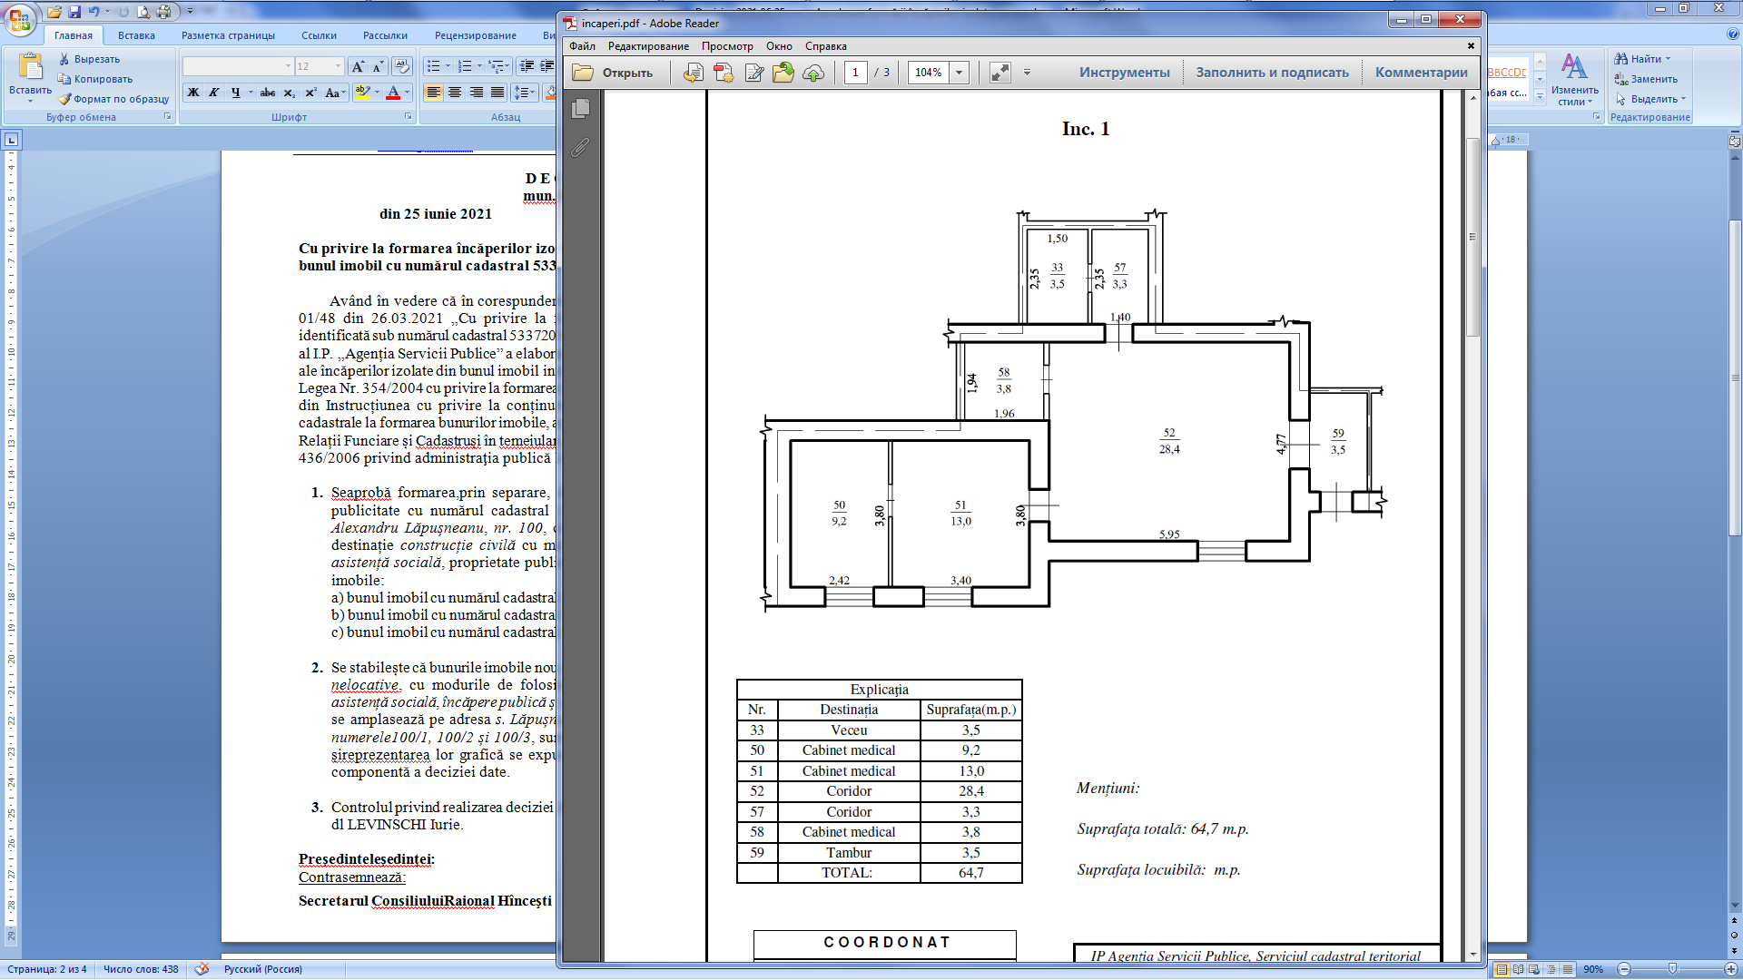

pag. 1

**2.1 Încăperea izolată nr. 2, numărul cadastral 5337203.329.01.002;**

**2.2 Destinația – nelocativă;**

**2.3 Modul de folosință – încăpere de publică și administrativă.**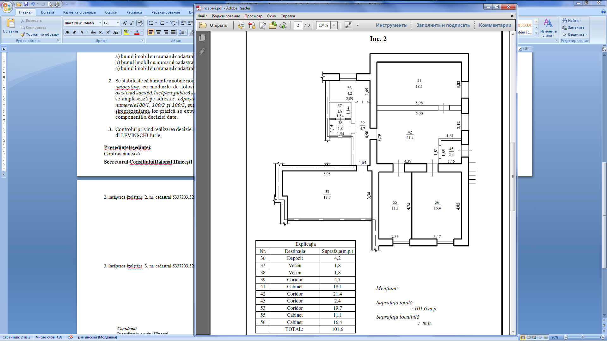

pag. 2

**2.1 Încăperea izolată nr. 3, numărul cadastral 5337203.329.01.003;**

**2.2 Destinația – nelocativă;**

**2.3 Modul de folosință – încăpere multifuncțională.**

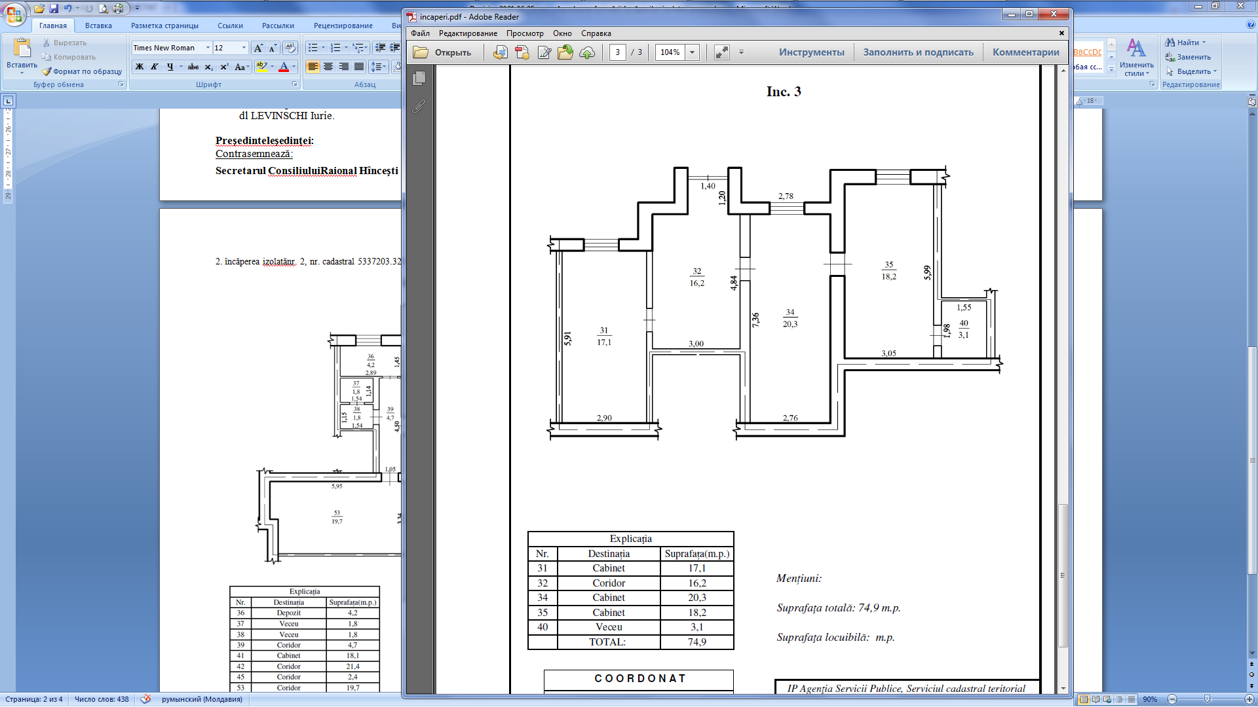

***Coordonat***:

**Preşedintele r-nului Hînceşti** _____________ **Iurie LEVINSCHI**

**Arhitectul-șef a raionului Hîncești** _____________ **Elena Moraru**

**Şeful Serviciului relaţii funciare şi cadastru** _____________ **Victor RACHIU**

# **Contrasemnează:**

# **Secretarul Consiliului**

**Raional Hînceşti** _________________ **Elena MORARU TOMA**

pag. 3

**NOTA INFORMATIVĂ**

**la proiectul Deciziei**

**Cu privire la formarea încăperilor izolate din**

**bunul imobil cu numărul cadastral 5337203.329.01**

|  |
| --- |
| **1. Cauzele care au condiționat elaborarea proiectului, inițiatorii şi autorii proiectului** |
| Inițiatorul proiectului de decizie este Preşedintele raionului Raionului Hîncești. Autorul proiectului de decizie este Rachiu Victor, șeful Serviciului relații funciare și cadastru. |
| **2. Modul de reglementare a problemelor abordate în proiect de cadru normativ în vigoare** |
| Legea Nr. 1543/1998 cadastrului bunurilor imobile, Legea Nr. 354/2004 cu privire la formarea bunurilor imobile, Instrucâiunea cu privire la conținutul și modul de elaborare a documentației cadastrale la formarea bunurilor imobile (Ordinul Nr. 70/2019 al Agenției Relații Funciare și Cadastru). |
| **3. Scopul şi obiectivele proiectului** |
| Proiectul de Decizie urmărește scopul de a forma spațiul folosit realmente de către persoanele juridice cu ale căror drepturi este grevat imobilul ca bunuri imobile sub formă de încăperi izolate. |
| **4. Estimarea riscurilor legate de implementarea acestui proiect** |
| Riscuri nu există. |
| **5. Modul de incorporare a proiectului în sistemul actelor normative în vigoare, actele normative care trebuie elaborate sau modificate după adoptarea proiectului** |
| Proiectul de decizie nr. __ din ___, 2021, **Cu privire la formarea încăperilor izolate din bunul imobil cu numărul cadastral 5337203.329.01** nu contravine actelor normative în vigoare și nu necesită abrogarea unor acte administrative sau decizii aprobate de Consiliul Raional Hîncești. |

Șeful Serviciului relații

funciare și cadastru Victor Rachiu